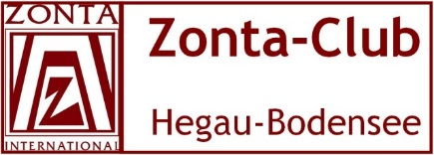

Der Zonta Club Hegau-Bodensee lädt ein zum Sommerfest
Samstag 23. August 2014 ab 11.00 Uhr bis 17.00 Uhr im MAC Museum Art & Cars in 78224 Singen / Hohentwiel

Herzliche Einladung zu unserem Sommerfest mit Zonta Clubs aus der Region, (gerne auch mit Partner).
Bad Säckingen - Bodensee-Allgäu - Konstanz - Oberrhein – Schaffhausen -
Südschwarzwald – Hegau-Bodensee

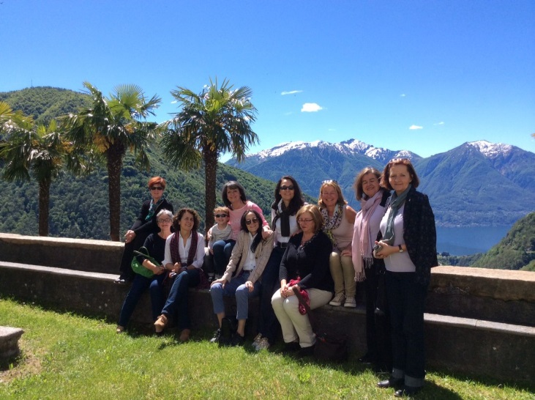
Programm
come together
Vorstellung der einzelnen Serviceclubs und kurzen Abriss über deren Aktivitäten
Gespräche und gegenseitiges Kennenlernen
Gemeinsames Mittagessen vom Grill
Möglichkeit einer Führung durch das Museum
Kaffee und Kuchen
Ende der Veranstaltung gegen 17.00 Uhr

Anmeldungen bitte bis zum 10. August 2014 telefonisch unter 07731-61697 Fax 07731 - 12232 oder per Mail an die Sekretärin Petra Martin Schweizer : info@pmsberatungswelt.de.
Wir freuen uns auf ein gemeinsames Treffen und gute Gespräche.

Es grüßt ganz herzlich
Zonta Hegau-Bodensee

Gabriela Unbehaun-Maier
Präsidentin

